Bac S 2014 Pondichéry Exercice II : Synthèse de l’acétate d’éthyle (5 points)
CORRECTION © http://labolycee.org
1. Réaction de synthèse
- (0,25) Réécrivons l’équation de réaction avec des formules semi-développées :
Ester
Acide
Carboxylique
Alcool

1.2. (0,25) L'acétate d'éthyle se nomme éthanoate d’éthyle en nomenclature officielle.

2. Protocole expérimental

- (0,25) C’est le montage B (chauffage à reflux) qui convient au protocole proposé (on suppose qu’il utilise un agitateur magnétique chauffant).
Les autres montages sont des distillations (fractionnée A ou simple C).

- (0,5) Étape 1 : Synthèse de l’ester.
Étape 2 : Extraction de l’ester.
Étape 3 : Purification de l’ester.

- (0,75) - L'acide sulfurique est un catalyseur de la réaction (sa présence réduit la durée de la réaction), en effet le protocole demande d’en ajouter mais celui-ci n’apparaît pas dans l’équation de la réaction.
- Le chauffage à reflux sert à réduire la durée de réaction (facteur cinétique : température) tout en évitant les pertes par ébullition (les vapeurs se condensent et retombent dans le milieu réactionnel).
- Le mélange avec de l'eau salée permet de réaliser une extraction liquide-liquide, c’est-à-dire de séparer l’ester du milieu réactionnel car celui-ci est peu soluble dans l’eau salée tandis que les acides, l’alcool et l’eau sont très solubles dans l’eau salée.
- L’ajout d'une solution aqueuse d'hydrogénocarbonate de sodium permet d’éliminer les traces d’acides (acétique et sulfurique) restant dans la phase organique selon l’équation de réaction : H⁺_{(aq)} + HCO₃⁻_{(aq)} → H₂O,CO_{2(aq)} (d’où un dégagement gazeux de CO₂ )

3. Rendement
- (0,75) Par définition du rendement : ici η =
Détermination de n(ester)_{exp}
Expérimentalement, on a récupéré un volume d’ester V(ester) = 5,9 mL
Donc (AN : non demandée ici)
Détermination de n(ester)_{max} (c'est-à-dire si la transformation était totale)
Il faut d’abord déterminer le réactif limitant :
Le mélange initial est un mélange équimolaire de 0,10 mol d'acide acétique et 0,10 mol d'éthanol donc les réactifs sont introduits dans les proportions stoechiométriques (1 pour 1 ici d’après l’équation). Les deux réactifs sont limitants.
On en déduit que .
Calcul du rendement :
= 0,62 = 62 % (ce qui est cohérent pour une transformation limitée (double flèche dans l’équation de réaction)

- (0,25) Le rendement est théoriquement égal à la proportion d'éthanol consommé au cours de la transformation mais expérimentalement il est inférieur car il faut tenir compte des pertes d’ester lors des étapes 2 et 3.

4. Mécanisme réactionnel

- (0,25) Par identification avec l’équation du 1.1 : R est CH₃ et R’ est C₂H₅.

- (0,75) Les flèches courbes représentent un transfert de doublet d’électrons d’un site donneur vers un site accepteur.

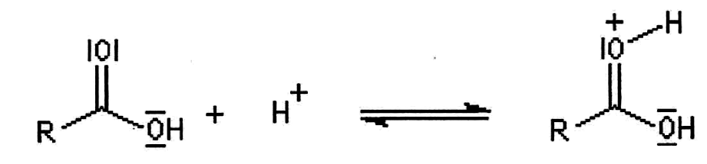
Étape 1

Étape 2 : rien à ajouter
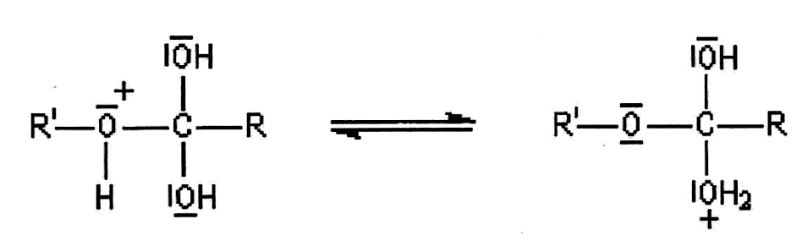
Étape 3

Étape 4 : rien à ajouter
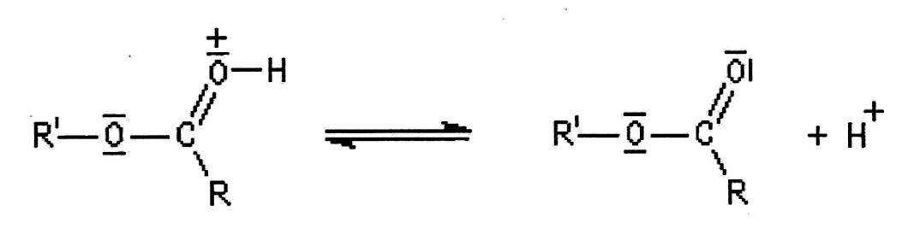

Étape 5

- (0,5) L’étape 2 dans le sens direct est une réaction d’addition (2 réactifs et un seul produit).
L’étape 4 dans le sens direct est une réaction d’élimination (un seul réactif et 2 produits).

- (0,5) D'après le mécanisme proposé, on constate que les ions H⁺ jouent le rôle de catalyseur de cette synthèse car ils modifient le mécanisme réactionnel en étant consommés (étape 1) puis régénérés (étape 5).

